延陵荟 医疗类型网站官网

<http://www.yanlinghuigongyi.com/>

**1,背景**

延陵荟app医疗,医生,医院,资源整合的一个手机app,

性质类似于大众点评,美团,整合所有的吃喝玩乐信息,建立使用者与服务者对接的桥梁

2,

1, 用户需求

需求描述:

展示发布的5条任务信息, 类似于论坛发布的帖子.

用途:

发布紧急任务,医生可以进入处理查看信息. (内页暂时不考虑)

用户需求 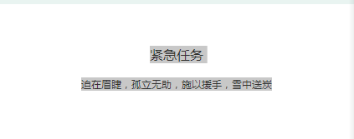

用于提供用户发布的信息,让医生可以来处理

2,用户需求

**荣誉墙**

需求描述:

展示获得荣誉的人的 名字和照片

用途:

3